Прокуратура разъясняет
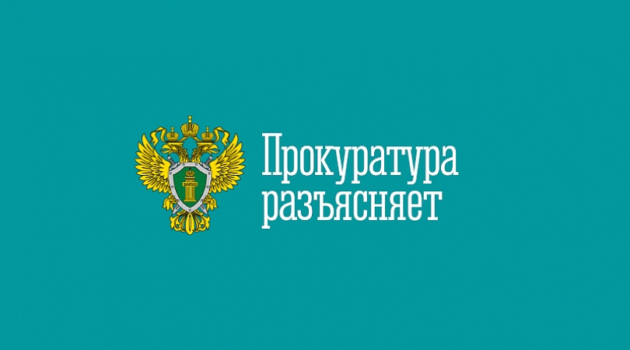
Тема: Юридическую помощь в судах по делам о трудовых спорах будут предоставлять бесплатно.

Федеральный закон от 04.11.2025 № 407-Ф3 «О внесении изменения в статью 20 Федерального закона «О бесплатной юридической помощи в Российской Федерации».
В соответствии с внесенными изменениями гражданам будет доступна бесплатная юридическая помощь при рассмотрении судами дел:
- об отказе в заключении трудового договора;
- восстановлении на работе;
- взыскании заработка, в том числе за время вынужденного прогула;
- компенсации морального вреда, причиненного неправомерными действиями (бездействием) работодателя.
Юридическую помощь будут предоставлять государственные юридические бюро и адвокаты, являющиеся участниками государственной системы бесплатной юридической помощи.
Изменения вступили в силу 15 ноября 2025 года.
Согласно статье 20 Федерального закона от 21.11.2011 № 324-ФЗ «О бесплатной юридической помощи в Российской Федерации» право на получение всех видов правовой помощи без оплаты имеют следующие категории населения:
- малоимущие граждане со среднедушевым доходом семьи ниже величины прожиточного минимума, установленного в субъекте РФ;
- инвалиды I и II группы;
- ветераны Великой Отечественной войны, Герои Российской Федерации, Герои Советского Союза, Герои Социалистического Труда, Герои Труда Российской Федерации;
- участники СВО и члены их семей;
- дети-инвалиды, дети-сироты, дети, оставшиеся без попечения родителей, а также их законные представители;
- лица, желающие принять на воспитание в свою семью ребенка, оставшегося без попечения родителей по вопросам, связанным с устройством ребенка на воспитание в семью;
- усыновители, по вопросам, связанным с обеспечением и защитой прав и законных интересов усыновленных детей;
- пожилые граждане и инвалиды, проживающие в организациях социального обслуживания, предоставляющих социальные услуги в стационарной форме;
- несовершеннолетние, содержащиеся в учреждениях системы профилактики безнадзорности и правонарушений несовершеннолетних, и несовершеннолетние, отбывающие наказание в местах лишения свободы, а также их законные представители;
- граждане, признанные судом недееспособными, а также их законные представители;
- лица, пострадавшие в результате чрезвычайной ситуации, а также дети, супруги и родители погибших в результате чрезвычайной ситуации;
- многодетные родители и др.

